Bedieningshandleiding

ORANGE
X50
Schaarhefbrug met rijbanen

Inhoudsopgave

Algemene informatie

Omschrijving Orange X50 schaarhefbrug met rijbanen
Belangrijkste componenten
Bediening

Technische specificaties

Draaglastverdeling

Waarschuwingen

Bedieningsinstructies

Onderhoud
Inspectie- en onderhoudsplan
Smeerplan
Onderhoud en service instructies

Elektrisch schema

Hydraulisch schema

Trouble shooting

Algemene informatie


Gebruiker van de hefbrug heeft alle informatie gelezen en begrepen.
Alle aansprakelijkheid is uitgezonderd bij schade door niet opvolgen instructies.
Wij nemen geen enkele aansprakelijkheid indien veiligheidsinstructies niet gevolgd worden.

Toegestane werktemperatuur | 10-50 °C
Max. toegestane vochtigheid | ≤80% bei 30 °C
Hoogte boven zeeniveau | ≤2000m
Netvoeding dient aangebracht te worden in de vorm van een stekker of rechtstreeks op het elektrisch netwerk


De hefbrug is ontworpen voor droge ruimtes. Installatie in een vochtige ruimte, dan wel een ruimte met gevaar van explosies in niet toegestaan.
Omschrijving Orange XX30 wielvrije schaarhefbrug

Belangrijkste componenten

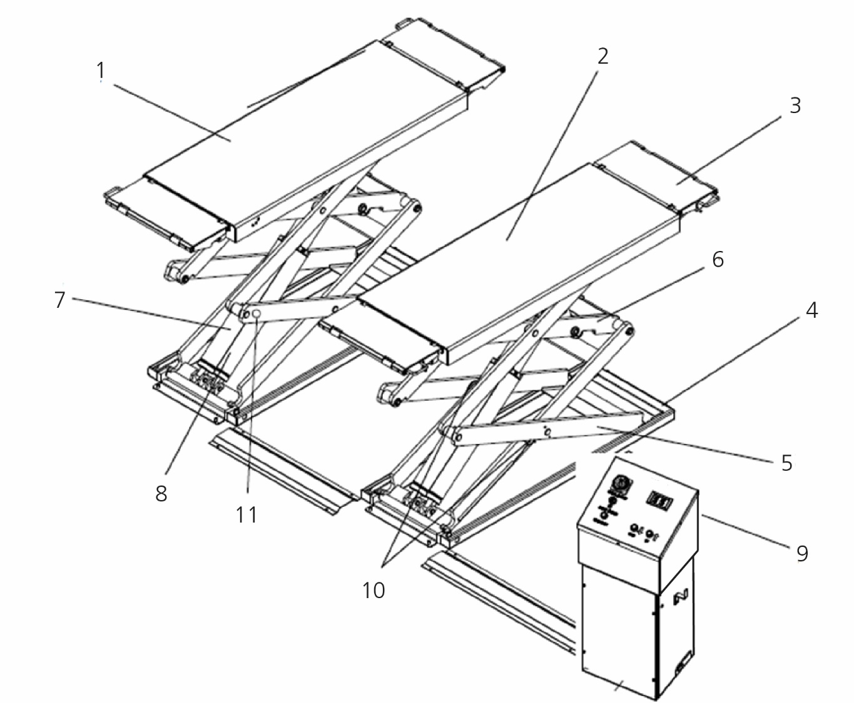

1. Heftafel (P1)
2. Heftafel (P2)
3. Oprijkleppen
4. Voetplaat
5. Onderste schaarbeenset
6. Bovenste schaarbeenset
7. Cilinder (master)
8. Cilinder (slave)
9. Bedieningskast
10. CE-stop en eindschakelaar

Bediening

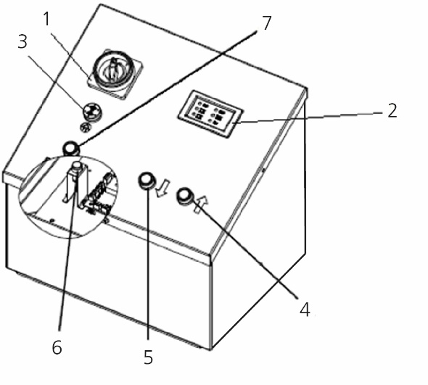
1. Hoofschakelaar
2. Informatiedisplay (zie legenda onder)
3. Zoemer voetbeveiliging
4. Stijgknop
5. Daalknop
6. Overbruggingsknop eindschakelaar
7. Overbruggingsknop synchronisatie

Legenda informatiedisplay

Hefbrug is ingeschakeld
Eindschakelaar is geactiveerd
CE-stop is geactiveerd
Motor is werkend
Hefbrug is in laagste positive
Een foutcode of storing in het elektrisch systeem
Technische specificaties

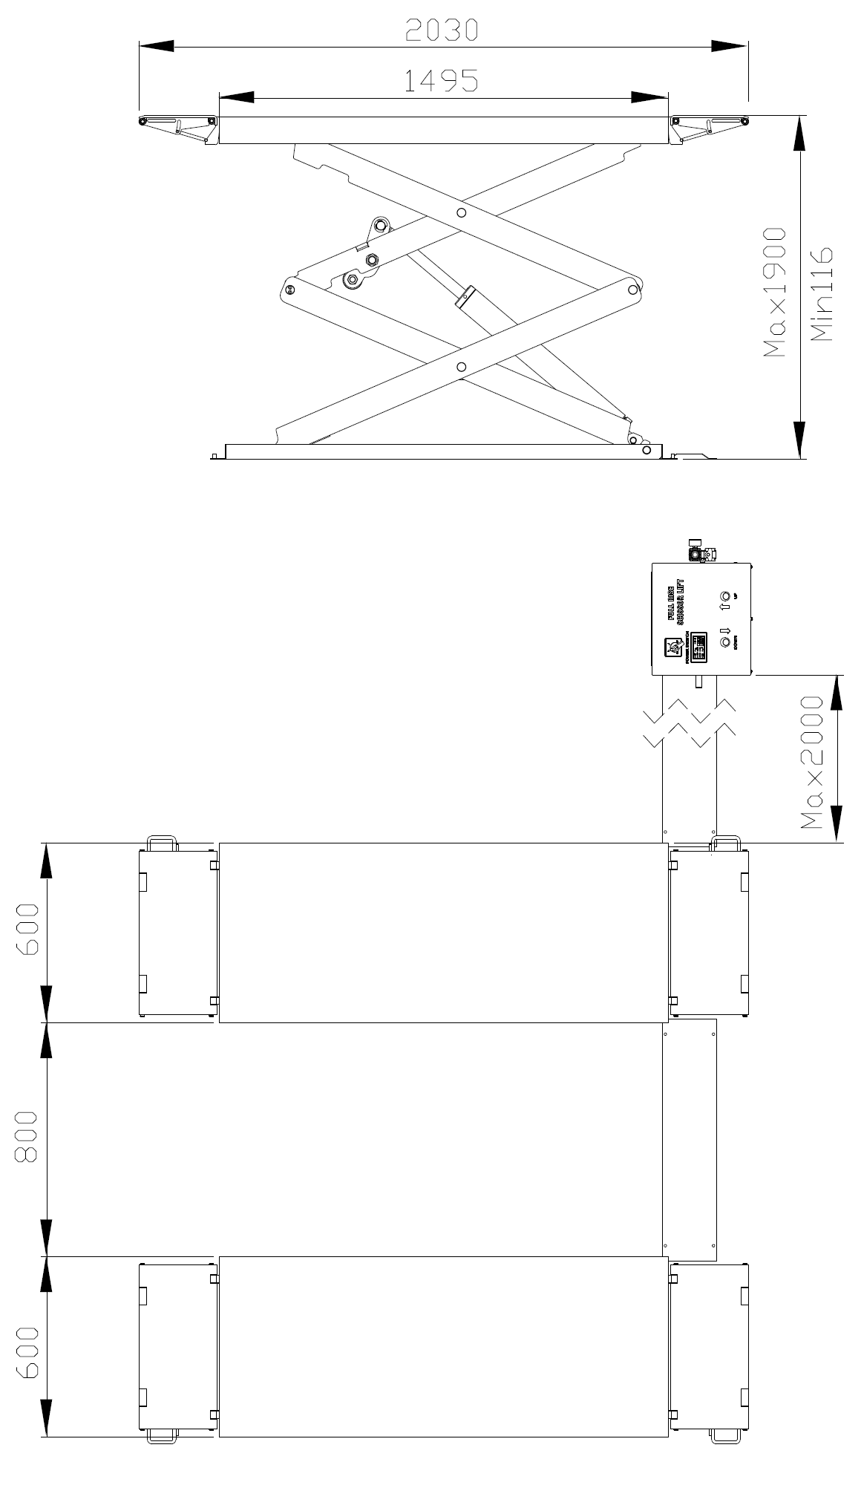

Technische specificaties

Type | XX30
Hefvermogen | 3.000 kg
Heftijd | 50 s
Daaltijd | 50 s
Voeding | 3/400V/50Hz
Controle voltage | DC24V
Motor | 2,6 KW
Toertal | 1.375 U/min
Zekeringen | 3 C 16 A
Elektrokabel | Min. 5 x 1,5mm²
Beschermingsgraad | IP 54
Hydraulische druk¹ | 240 -260 bar
Hydrauliekolie | HLDP 32
Volume | 12l
Slagankers voetplaat | 8 stuks
Slagankers bedieningskast | 4 stuks
Geluidsniveau | ≤ 75 dB (A)/lm
Gewicht | 830 kg

¹ De fabrieksinstelling van de hydraulische druk is aangepast aan maximaal haalbare. De instellingen van het reduceerventiel dienen niet aangepast te worden. Elke aanpassing kan grote schade veroorzaken. Indien de nominale lading niet geheven kan worden moet u contact opnemen met uw service monteur.

Draaglastverdeling


Q Totaal gewicht voertuig
P1 Maximaal 2/5 x Q
P2 Maximaal 3/5 x Q
Gewichtsverdeling 2/3

Bij afwijkende gewichtsverdelingen verandert het maximale hefvermogen. Bij een dergelijke of vergelijkbare situatie contact opnemen met de fabrikant.

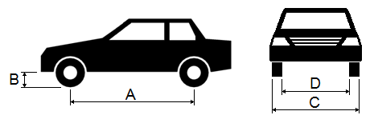
 | Min | Max
A | 1.900 mm | 4.000 mm
B | 100 mm
C |  | 1.900 mm
D | 900 mm
Waarschuwingen

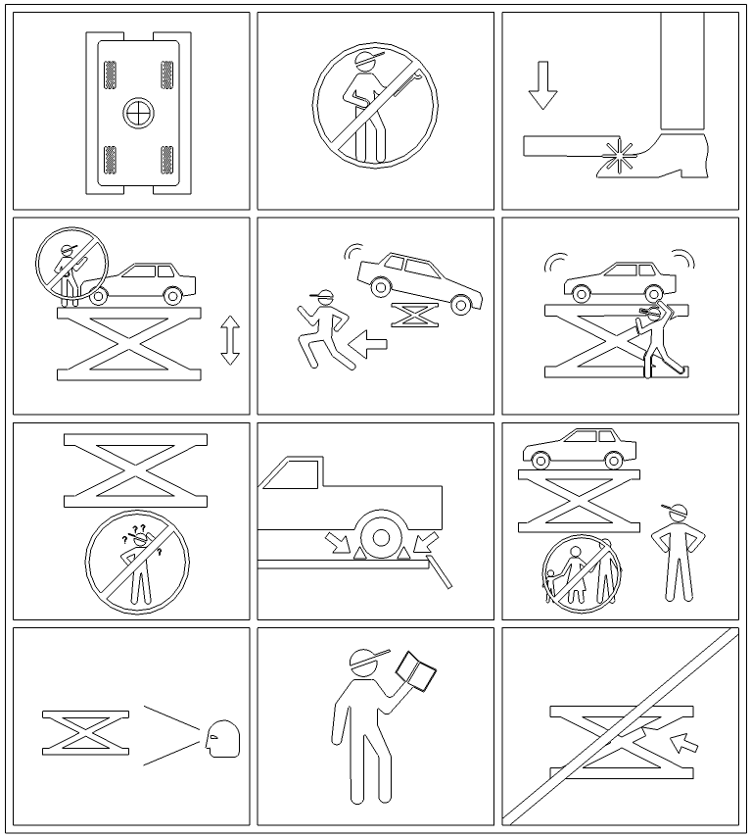
1. Controleer het gewicht en gewichtsverdeling van het voertuig.
2. Het is verboden aanpassingen te maken aan de hefbrug.
3. Plaats voeten niet in omgeving hefbrug bij dalen.
4. Niet in de omgeving staan van de hefbrug bij het heffen of dalen van de hefbrug.
5. Verlaat de ruimte bij dreiging van vallen voertuig.
6. Vermijd excessief bewegen van het voertuig in geheven toestand.
7. Hefbrug alleen te gebruiker door getraind personeel.
8. Fixeer het voertuig veilig.
9. Sta geen onbevoegde personen op de werkplek toe.
10. Adequate inspectie en adequaat onderhoud is nodig voor veilig gebruik.
11. Lees bedieningshandleiding vóór gebruik.
12. Gebruik geen beschadigde hefbrug.
16. Hefbrug is alleen te gebruiken voor heffen voertuigen.
17. Vóór dalen hefbrug controleer of er geen objecten meer onder het voertuig staan.
18. Hefbrug niet schoonmaken met lopend water.

Beschadigde veiligheids- en waarschuwingsstickers dienen vervangen te worden.

Bereik van instructies
Hefbrug
Risico's voor mensen en omgeving
• Beklemming bij bewegend voertuig en/of onderdelen hefbrug
• Knelling of schaven bij bewegend voertuig en/of onderdelen hefbrug
• Bij lek hydraulisch systeem kan olie in de omgeving terecht komen
Beschermende maatregelen en aanwijzingen

• Deze bedieningshandleiding dient in acht te worden genomen
• De hefbrug dient geobserveerd te worden
• Bediening alleen door getraind personeel
• Controleer het gewicht en de gewichtsverdeling van het voertuig.
• Verzeker voertuig tegen bewegende delen
• Dagelijks een functietest doen voor ingebruikneming
• Verlaat de ruimte bij dreiging van vallen voertuig.
• Hefbrug is alleen te gebruiken voor heffen voertuigen.
• Vóór dalen hefbrug controleer of er geen objecten meer onder het voertuig staan.
Acties in geval van defect en gevaar
• In geval van enig gerelateerd incident mag de hefbrug niet meer gebruikt worden
• Informeer leidinggevende in geval van defect
• Gebreken kunnen alleen hersteld worden door een specialist
Assistentie bij ongeval - Eerste hulp
• Stel de omgeving van het incident veilig
• Informeer de receptie of BHV'er op nummer ________________
• Volg instructies van BHV'er
• Leg incidenten vast in het logboek

Bedieningsinstructies

De product is ontworpen voor het heffen van voertuigen. De relevante technische specificaties dienen hierbij in acht te worden genomen.

- Voorbereiding
  - Lees en begrijp alle veiligheidsinstructies en waarschuwingen vóór gebruik van de hefbrug.
b. Laat de hefbrug zakken tot in de laagste positie.
c. Positioneer het voertuig zoals weergegeven op afbeelding (1). Neem hierbij de draaglastverdeling in acht zoals opgenomen in het hoofdstuk ‘Draaglastverdeling’.

Afbeelding 1
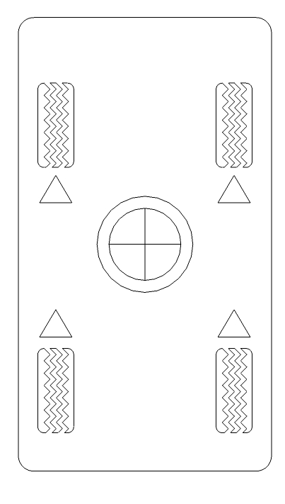
e. Plaats de rubber opnames tussen de heftafels en de door de autofabrikant opgegeven opnamepunten van het voertuig.

- Heffen voertuig
a. Draai de hoofdschakelaar aan.
b. Hef het voertuig door de stijgknop in te drukken tot een hoogte van ca. 10-15 cm.
c. Controleer of het voertuig stevig staat. Indien dit niet het geval de hefbrug laten zakken en nogmaals proberen het voertuig stevig te fixeren.
d. Bij goede fixatie continueren met heffen tot gewenste hefhoogte is bereikt. Observeer altijd het voertuig tijdens heffen.

- Dalen van voertuig
a. Controleer vóór het laten dalen van het voertuig of er zich geen objecten onder het voertuig bevinden.
b. Druk de daalknop in en blijf de daalknop indrukken om te laten zakken tot dat de CE-stop is bereikt.
c. Bij het bereiken van de CE-stop dient de daalknop losgelaten te worden en weer ingedrukt te worden.

- Wegrijden
a. Laat de heftafels volledig zakken.
b. Verwijder de rubber opnames.
c. Rijdt het voertuig weg.

Onderhoud

Onderhoud en reparaties moet uitgevoerd worden door gekwalificeerde monteurs.

Voordat begonnen kan worden aan onderhoud of reparaties dient de hoofdschakelaar uit te staan en de stekker uit de netvoeding gehaald te worden. Zorg ervoor dat de stekker niet op de netvoerding aangesloten kan worden.

Alleen gekwalificeerde monteurs mogen werken aan de elektrische componenten, dan wel de voeding.

- De hefbrug dient regelmatig geïnspecteerd en schoongemaakt te worden.
- Alle corrosieve en agressieve chemische stoffen dient direct verwijderd te worden om beschadiging van de hefbrug tegen te gaan.
- Alle schade/beschadigingen dienen direct hersteld te worden om verdere degradatie tegen te gaan.
- Alle schade/beschadigingen aan de hefbrug door installatie in zeer corrosieve omgevingen (wasstraat, niet overdekt, etc.) vallen niet onder de garantie van Orange equipment B.V.

Inspectie- en onderhoudsplan

Interval | Component | Controleer op
Dagelijks | Rubbere opnames | Slijtage en vervorming
Dagelijks | Hefbrug structuur | Schade
Dagelijks | Hefbrug structuur | Netheid
Dagelijks | Hydrauliek | Lekkage
Dagelijks | Veiligheidssystemen | Schade
Dagelijks | Verflaag | Krassen (corrosie)
Wekelijks | Cilinders | Functioneren en slijtage
Maandelijks | Verankering | Moment zoals opgegeven door fabrikant
¼ jaarlijks | Assen en vergrendelingen | Slijtage en netheid
¼ jaarlijks | Hydraulische cilinder (stofpakking) | Slijtage en vervorming
¼ jaarlijks | Hydraulisch systeem | Slijtage en lekkage
¼ jaarlijks | Hydraulische pomp | Ongebruikelijk geluid
Tweejaarlijks | Elektrische componenten | Schade
Tweejaarlijks | Hydraulische olie | Olieniveau en -kwaliteit
Jaarlijks | Cilinderpakkingen | Lekkage en vervorming
Jaarlijks | Onderhoud en keuring | Door gekwalificeerde monteur
Elke drie jaar (advies) | Hydraulische olie | Vervanging
Elke drie jaar (advies) | Hydraulisch systeem | Schoonmaken
Elke zes jaar | Hydraulische slangen | Vervanging

Smeerplan

Interval | Component | Olie of type smeermiddel
Maandelijks | Glijblokken | Multifunctioneel smeermiddel
¼ jaarlijks | Assen | Multifunctioneel smeermiddel

Onderhoud en service instructies

Controle hydrauliekolieniveau
- Laat de hefbrug geheel dalen.
- Controleer het oliepeil op de peilstok van de tankdop. Het moet gevuld zijn tot onder de bovenste streep.

Vervangen hydrauliekolie
- Laat de hefbrug geheel dalen.
- Verwijder de dop van het reservoir.
- Verwijder de aftapschroef voorzichtig en tap de olie af in een geschikte container/jerrycan.
- Maak het reservoir en de oliefilter goed schoon.
- Na het aftappen opnieuw de aftapschroef en dop bevestigen.
- Vul het reservoir met nieuwe hydrauliek olie.
- Hef en laat de hefbrug zakken en controleer of de hefbrug nog de maximale hefhoogte haalt. Eventueel olie aanvullen tot juiste niveau.

Ontluchten hydraulisch systeem
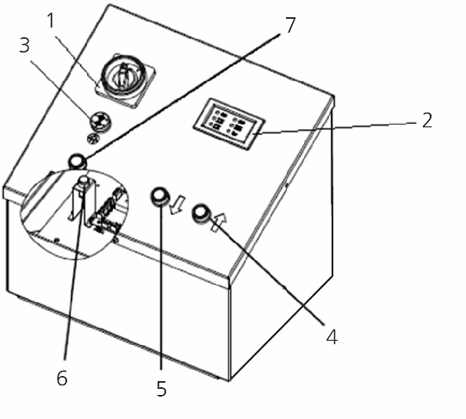
- Hef de heftafels maximaal door de stijgknop (4) in te drukken. Het kan zijn dat de heftafels niet op dezelfde hoogte staan.
- In de hoogte stand de overbruggingsknop van de eindschakelaar (6) samen indrukken met de overbruggingsknop van de synchronisatie (7) tot de hoogste stand. Dit mag nooit hoger zijn dan 1.900 mm.
- Laat zakken tot de hefbrug geheel zakken.
- Herhaal stap 1 t/m 3 tot er geen lucht meer door de retourslang (10) gaat (na circa twee keer).
- Vul het hydrauliekreservoir als de hefbrug in laagste stand staat tot tussen de streepjes van de peilstok op de tankdop en draai de dop er weer op.

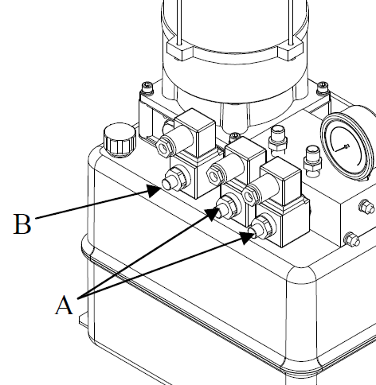Dalen middels noodprocedure bij stroomuitval
Indien er stroomuitval is, is het nog steeds mogelijk de hefbrug te laten dalen. Volg de volgende stappen:
- Zet de hoofdschakelaar uit en verwijder de stekker uit het stopcontact.
- Open de voorzijde van de bedieningskast
- Draai de schroeven van de ventielen (A) los (tegen de klok in).
- Het dalen zal beginnen zodra je de schroef van het daalventiel (B) losdraait. LET OP: hiermee kan de daalsnelheid aangepast worden.
- Na het compleet dalen alle schroeven weer goed vastdraaien.

Instellen van ventiel voor daalsnelheid
- Draai de schroef van het daalventiel (B) tegen de klok in voor hogere daalsnelheid.
- Draai de schroef van het daalventiel (B) met de klok mee voor lagere daalsnelheid.
Elektrisch schema

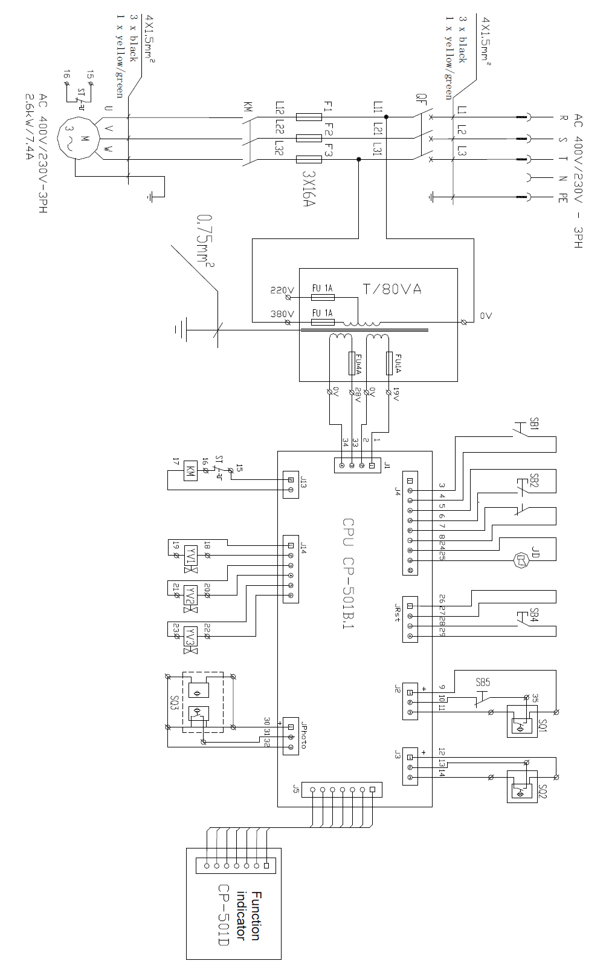

QF | Hoofdschakelaar | M | Motor | ST | Thermische beveiliging
T | Transformator 80VA | KM | Contactor DC | YV1 | Daalventiel
YV2 | Magneetventiel P1 | YV3 | Magneetventiel P2 | SB1 | Stijgknop
SB2 | Daalknop | SB4 | Overbruggingsknop synchronisatie | SB5 | Overbruggingsknop hoogte
SQ1 | Eindschakelaar (top) | SB4 | Overbruggingsknop synchronisatie | SQ3 | Lichtsensor
JD | Zoemer | SQ2 | Eindschakelaar (hoogte)

Hydraulisch schema
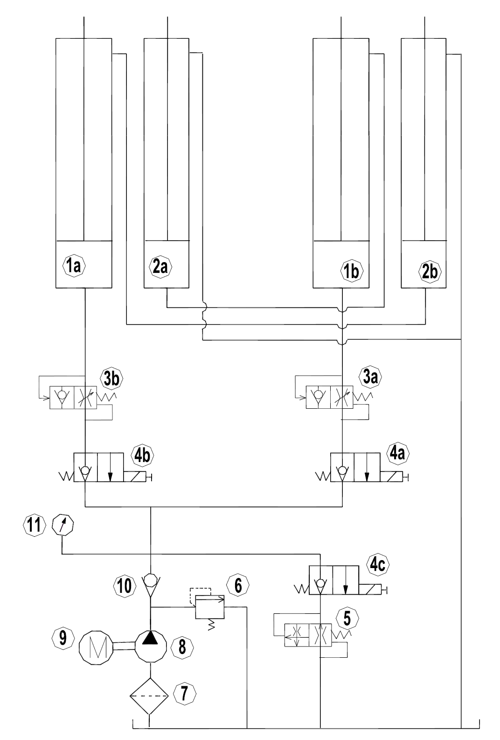

1a | Platform P1 master cilinder | 1b | Platform P2 master cilinder | 2a | Platform P1 slave cilinder
2b | Platform P2 slave cilinder | 3a | Terugslagklep - P2 | 3b | Terugslagklep - P1
4a | Magneetventiel P2 | 4b | Magneetventiel P1 | 4c | Daalventiel
5 | Daalregelklep | 6 | Overdrukventiel | 7 | Oliefilter
8 | Tandwielpomp | 9 | Motor | 10 | Terugslagklep
11 | Manometer

Trouble shooting

Symptoom | Reden | Oplossing
Hefbrug werkt niet | Hoofdschakelaar staat uit | Draai hoofdschakelaar aan
Hefbrug werkt niet | Geen voeding | Controleer stekker en voeding. Indien nodig herstellen
Hefbrug werkt niet | Kapotte zekering(en) | Vervang zekering(en)
Hefbrug werkt niet | Kapotte eindschakelaar(s) | Controleer schakelaar(s) en indien nodig vervangen
Hefbrug heft niet | Verkeerde draairichting motor | Wijzig fases in stekker
Hefbrug heft niet | Niet genoeg hydrauliekolie | Vul olie bij
Hefbrug heft niet | Kapotte stijgknop | Vervang stijgknop
Hefbrug heft niet | Fluctuerende voltages of incorrecte voltages | Controleer input voltage
Hefbrug heft niet | Daalventiel sluit niet | Controleer ventiel en maak schoon. Indien nodig, vervangen
Hefbrug heft niet | Schroef daalventiel sluit niet goed | Draai schroef aan
Hefbrug heft niet | Oliefilter is vuil | Maak filter schoon
Hefbrug heft niet | Object tussen lichtsensor | Verwijder object
Hefbrug heft niet | Reflector van lichtsensor defect | Vervang reflector
Hefbrug heft niet | Heftafels hebben ongelijke hoogte | Herstel synchronisatie
Hefbrug heft niet | Lichtbarrière niet goed ingesteld | Herstel positie
Hefbrug daalt niet | Printplaat defect | Vervang printplaat
Hefbrug daalt niet | Electromagneet van daalventiel werkt niet | Controleer en indien nodig vervangen
Hefbrug daalt niet | Daalventiel opent niet | Controleer en indien nodig vervangen
Hefbrug daalt niet | Kapotte daalknop | Vervang daalknop
Hefbrug daalt niet | Object tussen lichtsensor | Verwijder object
Hefbrug daalt niet | Reflector van lichtsensor defect | Vervang reflector
Hefbrug daalt niet | Heftafels hebben ongelijke hoogte | Herstel synchronisatie
Hefbrug daalt niet | Lichtbarrière niet goed ingesteld | Herstel positie
Hefbrug stopt niet bij CE-stop | Schakelaar is niet goed afgesteld of kapot | Controleer de afstelling, herstel of vervang
Hefbrug stijgt niet synchroon | Water of lucht in hydraulisch systeem | Ontlucht hydraulisch systeem
Hefbrug stijgt niet synchroon | Beschadigde pakking(en) | Controleer en indien nodig vervangen

Symptoom | Reden | Oplossing
Hefbrug heft niet opgegeven hefvermogen | Niet genoeg hydraulische olie | Controleer olieniveau en indien nodig bijvullen
Hefbrug heft niet opgegeven hefvermogen | Pomp is defect | Controleer en indien nodig vervangen
Hefbrug heft niet opgegeven hefvermogen | Drukregelklep verkeerd afgesteld | Controleer en indien nodig afstellen
Hefbrug stijgt of daalt schokkerig | Lekkage, water of lucht in hydraulisch systeem | Ontlucht hydraulisch systeem en indien nodig lekkage herstellen
Hefbrug stijgt of daalt schokkerig | Oliefilter is vuil | Controleer en indien nodig filter schoonmaken
Hefbrug stijgt of daalt schokkerig | Pomp zuigt lucht aan | Controleer pakking en indien nodig vervangen
Hefbrug stopt niet op maximale hoogte | Eindschakelaar is verkeerd afgesteld, dan wel kapot | Controleer afstelling, indien nodig vervangen

